Z A P I S N I K

21. sjednice Vijeća Mjesnog odbora „Marin Držić“
održane u ponedjeljak, 27. veljače 2023.,
u prostorijama Mjesnog odbora „Marin Držić“, Kruge 9, Zagreb,
s početkom u 19:00 sati

NAZOČNI ČLANOVI VIJEĆA: Željko Belinić, Jasminka Francki Bijonda, Andrej Kajganić, Ivan Marić, Žana Počuča, Edo Tanković, Zorislav Šubarić
Predsjedava: Andrej Kajganić, predsjednik Vijeća Mjesnog odbora „Marin Držić“.
Zapisnik vodi: Žana Počuča, potpredsjednica Vijeća Mjesnog odbora „Marin Držić“.

Predsjednik konstatira da je nazočno 7 od ukupno 7 članova Vijeća, što znači da Vijeće može pravovaljano odlučivati te otvara 21. sjednicu Vijeća Mjesnog odbora „Marin Držić“. Predsjednik poziva članove Vijeća da prihvate zapisnik 20. sjednice Vijeća održane 29. siječnja 2023. godine.
Vijeće jednoglasno, bez izmjena prihvaća tekst zapisnika s 20. sjednice Vijeća.
Predsjednik iznosi prijedlog dnevnog reda. Otvara raspravu, zatvara raspravu i daje Dnevni red na usvajanje.

Vijeće jednoglasno utvrđuje
DNEVNI RED
1. Prijedlog zaključka o asfalterskom programu Vijeća Mjesnog odbora „Marin Držić“
za 2023.
2. Prijedlog Zaključka o izmjenama Prometnog elaborata za Mjesni odbor „Marin
Držić“
3. Pitanja, prijedlozi i obavijesti

Ad 1. Prijedlog zaključka o asfalterskom programu Vijeća Mjesnog odbora „Marin
Držić“ za 2023.

Predsjednik obrazlaže točku dnevnog reda i predlaže usvajanje zaključka kojim se za asfalterski program predlaže cesta iza zgrade u Ulici grada Vukovara 226.

Predsjednik otvara raspravu, zatvara raspravu i stavlja zaključak na glasanje.
Vijeće jednoglasno donosi
ZAKLJUČAK
o asfalterskom programu Vijeća Mjesnog odbora „Marin Držić“ za 2023.
Tekst zaključka se prilaže ovom zapisniku i njegov je sastavni dio.

2

Ad 2. Prijedlog Zaključka o izmjenama Prometnog elaborata za Mjesni odbor „Marin
Držić“

Predsjednik podsjeća na zaprimljeni prometni elaborat za područje Mjesnog odbora „Marin Držić“. Sukladno dogovoru s prethodne sjednice poziva članove da daju svoje komentare na prometni elaborat. Otvara raspravu.
U raspravi sudjeluju svi vijećnici. Izneseni su prijedlozi za doradu i dopunu elaborata te uneseni u prijedlog zaključka.

Predsjednik zatvara raspravu i daje zaključak na glasanje.

Vijeće jednoglasno donosi
ZAKLJUČAK
o izmjenama Prometnog elaborata za Mjesni odbor „Marin Držić“
Tekst zaključka se prilaže ovom zapisniku i njegov je sastavni dio.

Ad 3 Pitanja, prijedlozi i obavijesti

Predsjednik obavještava o sastancima i novostima od prethodne sjednice Vijeća Mjesnog odbora. Dodatno, daje informaciju o aktivnostima i zadacima koji predstoje u radu Vijeća u sljedećem razdoblju (dodjela prostora MO za povremeno korištenje, predlaganje aktivnosti za Plan komunalnih aktivnosti itd.).

Sjednica je završila u 20:00 sati.

KLASA:024-08/23-003/268
URBROJ: 251-13-11-17/006-23-3
Zagreb, 27. veljače 2023.

Zapisnik sastavila:

Žana Počuča, v.r.

PREDSJEDNIK
Vijeća Mjesnog odbora „Marin Držić“

Andrej Kajganić, v.r.

Prilozi zapisnika

Na temelju članka 28. Poslovnika o radu Vijeća Mjesnog odbora „Marin Držić“, Vijeće Mjesnog odbora „Marin Držić“ na 21. sjednici 27. veljače 2023., donijelo je

ZAKLJUČAK

o asfalterskom programu Vijeća Mjesnog odbora „Marin Držić“ za 2023.

1. Vijeće Mjesnog odbora „Marin Držić“ traži da se iz asfalterskog programa Vijeća
Mjesnog odbora „Marin Držić“ asfaltira prilazna cesta za zgrade u Ulici grada Vukovara
k.br. 228 – 236

2. Ovaj se zaključak upućuje Vijeću Gradske četvrti Trnje i Gradskom uredu za mjesnu
samoupravu, civilnu zaštitu i sigurnost, Zagreb, Ulica grada Vukovara 56a.

KLASA:024-08/23-003/268
URBROJ: 251-13-11-17/006-23-4
Zagreb, 27. veljače 2023.

PREDSJEDNIK
Vijeća Mjesnog odbora „Marin Držić“

Andrej Kajganić, v.r.

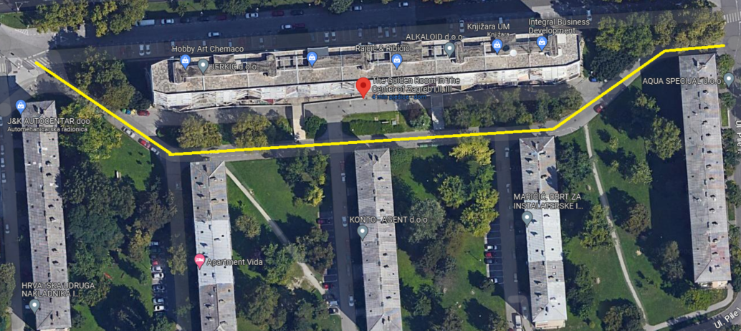

Prilazna cesta u Ulici grada Vukovara k.br. 228 – 236
koju treba asfaltirati iz asfalterskog programa Vijeća Mjesnog odbora „Marin Držić“ za 2023.

Na temelju članka 28. Poslovnika o radu Vijeća Mjesnog odbora „Marin Držić“, Vijeće Mjesnog odbora „Marin Držić“ na 21. sjednici 27. veljače 2023., donijelo je

ZAKLJUČAK

o izmjenama Prometnog elaborata za Mjesni odbor „Marin Držić“

- Vijeće Mjesnog odbora „Marin Držić“ traži da se u Prometnom elaboratu „Poboljšanje funkcioniranja prometa na području Mjesnog odbora „Marin Držić“:

  - Označi pješački prijelaz na parking iza zgrade Hrvatskih voda, iza ulice Breznička I, kod Karašićke ulice
  - Postave stupići ili ograda na opasnom zavoju između Doma zdravlja Trnje i DV Iskrica
  - Na pješačkom prijelazu između DV Iskrica i Osnovne škole Grigor Vitez postave katadiopteri ili treptajuća svjetla kao upozorenje za nadolazeći promet i opasan zavoj te pješački prijelaz nakon
  - Ne ukida pješački prijelaz na sjeveru ulice Pile I. i Ulice grada Vukovara 236D
  - Ne ukidaju stupići na pješačkom prijelazu kod ulaza u ŠRC Trnje, Ulica grada Vukovara 236E zbog problema s parkiranjem vozila na ulaz ŠRC-a
  - Postavi zaštitna ograda na južnom pločniku Strojarske ceste iza k.br. 20, zbog brzine vozila i zaštite pješaka

2. Ovaj se zaključak upućuje Vijeću Gradske četvrti Trnje i Gradskom uredu za mjesnu
samoupravu, civilnu zaštitu i sigurnost, Zagreb, Ulica grada Vukovara 56a.

KLASA:024-08/23-003/268
URBROJ: 251-13-11-17/006-23-5
Zagreb, 27. veljače 2023.

PREDSJEDNIK
Vijeća Mjesnog odbora „Marin Držić“

Andrej Kajganić, v.r.

